Flask Application – Full Dev-to-Prod Pipeline Exercise

Résumé global du TP
- Faire tourner une application Flask en local
- Utiliser PostgreSQL comme base de données
- Utiliser SQLAlchemy pour les modèles User et Task
- Lancer les migrations et l’app.

- Écrire des tests
- 3 tests unitaires (logique pure Python / fonctions)
- 3 tests d’intégration (avec Flask test client et la base de données)
- 3 tests end-to-end avec Selenium (tester la vraie interface web).

- Préparer un environnement de production
- Fichier « .env.production » (variables d’environnement)
- Une base de données Postgres sur NeonDB.

- Dockeriser l’application
- Créer un Dockerfile qui construit une image production.
- Mettre en place une CI/CD GitHub

- Workflow GitHub Actions (.github/workflows/ci.yml)
- Sur push / pull request : lint + tests + build de l’image
- Sur push sur main : build + push sur Docker Hub.

- Rendre un rapport + une courte vidéo
- Lien DockerHub, lien GitHub, captures d’écran, vidéo de démonstration.

Préparer l’environnement Python
- Crée un environnement virtuel avec le powershell de Vscode :
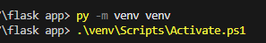
- Installe les dépendances :

Étape 1 – Installer PostgreSQL et créer la base
- Installation : https://www.enterprisedb.com/downloads/postgres-postgresql-downloads
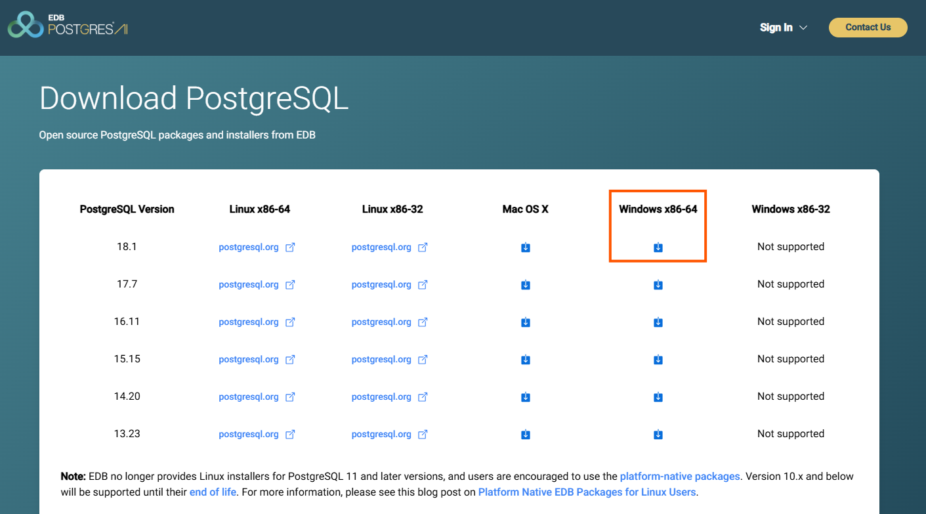
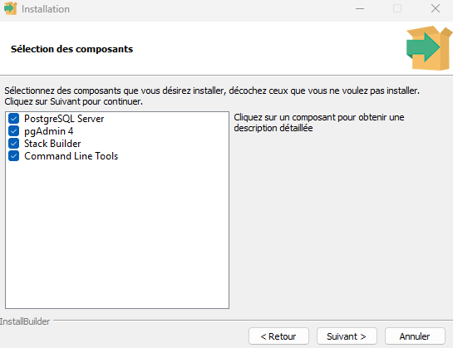
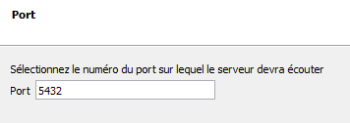
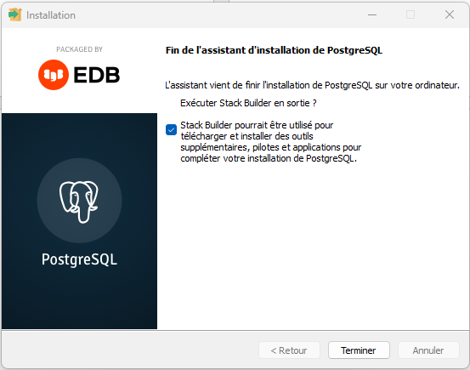
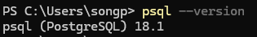
Nom utilisateur (par défaut) : postgres

- Création la base “taskmanager”
- Aller dans le dossier
cd "C:\Program Files\PostgreSQL\18\bin"

- Entrer mot de passe
.\psql -U postgres

- Créer base “taskmanager”
CREATE DATABASE taskmanager;

- Vérifier la base a bien été créer
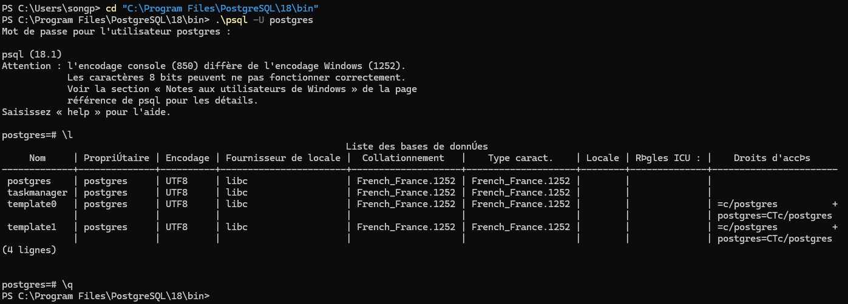

Étape 2 – Vérifier le fichier « .env » (en local)
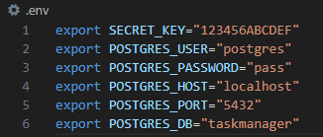
- Mot de passe à changer

Étape 3 – Migrer la base (création des tables)
- Lancer dans le bash de vscode : py .\migrate.py
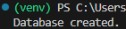

Étape 4 – Lancer l’application
- Lancer dans le bash de vscode : py .\app.py
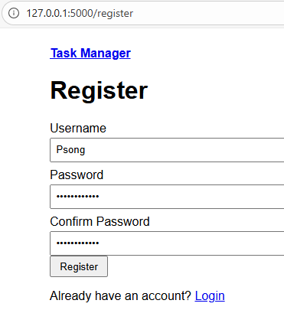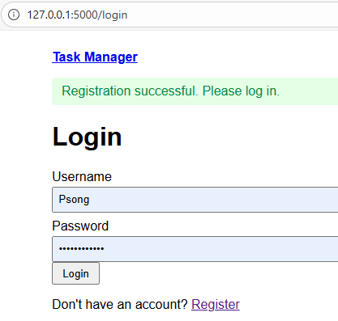
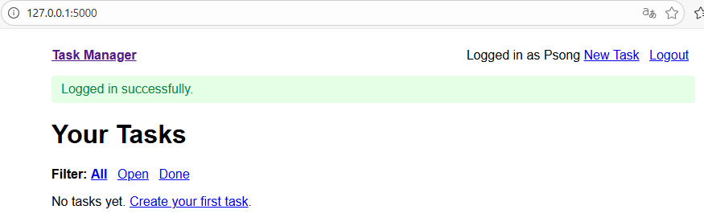

Étape 5 – Créer les fichiers tests
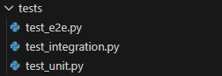
- Tests unitaires
- Objectifs donnés dans le sujet : tester par exemple Task.is_overdue(), User.set_password/check_password(), _build_postgres_uri().

- Tests d’intégration
- On va utiliser le test client de Flask pour tester le flux register/login, création de tâches, etc.
- Ici, on va utiliser SQLite in-memory pour les Tests (pytest) : très rapide, se supprime après chaque test.

- Tests E2E (Selenium)
- Ici, on teste le site avec un vrai navigateur (Chrome/Firefox + WebDriver).

- Mettre à jour « requirement.txt »
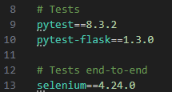

Étape 6 – Créer Docker et CI/CD

